



Dipartimento per la programmazione e la gestione delle
risorse umane, finanziarie e strumentali
Direzione Generale per gli Affari Internazionali


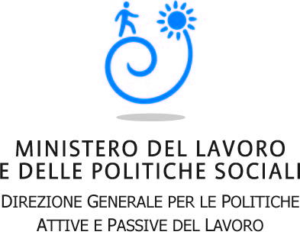

SEMINARIO DI ASSISTENZA ALLA GESTIONE DEI PROGETTI DI PARTENARIATI MULTILATERALI AMMESSI A CONTRIBUTO
ANNUALITA’ 2012
PROGRAMMA LLP – PROGRAMMA SETTORIALE LEONARDO DA VINCI

16 NOVEMBRE 2012
Roma
Concept Note



SEMINARIO DI ASSISTENZA ALLA GESTIONE DEI PROGETTI DI PARTENARIATI MULTILATERALI AMMESSI A CONTRIBUTO
ANNUALITA’ 2012
PROGRAMMA LLP – PROGRAMMA SETTORIALE LEONARDO DA VINCI

16 NOVEMBRE 2012
Roma
Concept Note

(Premessa/Contesto, Finalità dell’evento, Ruolo dell’ISFOL/Attività correlata, Contenuti e struttura dell’evento, relatori)

L’Agenzia Nazionale LLP Programma settoriale Leonardo da Vinci organizza, in linea con quanto previsto dal Piano di Funzionamento 2012, un Seminario il giorno 16 novembre con l’obiettivo di illustrare ed esporre le modalità corrette di gestione delle attività previste unitamente alle procedure per la formalizzazione dei Grant Agreement.

La partecipazione a questi eventi è gratuita ed indirizzata ai Beneficiari dei progetti ammessi a contributo nell’annualità 2012.

Il ruolo dell’ISFOL in qualità di Agenzia LLP - Programma Settoriale Leonardo da Vinci è quello di organizzatore dell’evento che sarà gestito dal personale dell’A.N. in qualità di relatori e animatori del Seminario.

Il luogo di realizzazione dell’evento è Roma presso l’Auditorium dell’ISFOL .

